Proyecto de Sistemas de Bases de Datos I

*Sistema Contador de Personas*

**Sistemas de Bases de Datos I**

##### Primer Termino 2021-2022

**ESCUELA SUPERIOR POLITÉCNICA DEL LITORAL**

**Facultad de ingeniería en electricidad y computación**

**Índice**

Integrantes 3

Titulo del Proyecto 3

Objetivo del Proyecto 3

Objetivos Específicos 3

Descripción General 3

Descripciones Funcionales 3

Modelo Conceptual 4

Diccionario de Datos 4

Modelo Lógico 4

Flujo de Navegación 4

# Integrantes

* Barco Gaspar Alan Xavier
* Moncayo Paz Jorge Luis

# Título del Proyecto

Sistema Contador de Personas

**Etapa de Desarrollo: Análisis del Sistema**

# Objetivo del Proyecto

Proveer información a la población acerca de la cantidad de personas que se encuentran en centros comerciales para de esta manera evitar aglomeraciones mediante un sistema de base de datos en donde se almacena la información de los reportes diarios del aforo que hubo en la tienda a través de un de portal cautivo.

**Etapa de Desarrollo: Análisis del Sistema**

**Objetivos Específicos**

* Aplicar los conocimientos adquiridos en la materia Sistema de Base de Datos para el desarrollo del sistema.
* Realizar un análisis de requerimiento para conocer las necesidades del centro comercial sobre el aforo permitido.
* Analizar la afluencia de personas que van a cierta tienda en el centro comercial mediante la implementación los reportes diarios.

### Etapa de Desarrollo: Análisis del Sistema

# Descripción General

En la actualidad debido a la pandemia se vive una realidad en donde se tiene que estar pendiente sobre los lugares que queremos visitar, ya sea un parque, un centro comercial o la casa de algún familiar. Por ello es necesario la implementación de un sistema que indique la cantidad exacta de personas que se encuentran actualmente en dicho espacio público, en este caso el proyecto estará dirigido a centros comerciales. Esto permite controlar el aforo máximo establecido por el COE Nacional para que de esta manera se eviten aglomeraciones, las cuales contribuyen al aumento de los casos de esta enfermedad catastrófica como lo es el COVID-19. Lo que también ayudará a evitar posibles multas dirigidas a los establecimientos que irrespeten el aforo autorizado.

Se utiliza la red del establecimiento y se implementa un portal cautivo para almacenar la información del usuario en la base de datos. El proceso de almacenamiento de información consiste en que el usuario al momento de conectarse a la red del establecimiento a través de un smartphone o laptop lo redirigirá a un portal cautivo en donde se le pedirá datos como la fecha de nacimiento, el nombre, el sexo, ocupación, correo electrónico. La base de datos permite registrar las tiendas que desean implementar este sistema y se pedirá nombre de la tienda, número de local, aforo actual, tipo de local y ubicación en el centro comercial, además lleva un registro de empleados que almacena información tales como cédula, nombres, apellidos, dirección domiciliaria, fecha de nacimiento entre otros.

### Etapa de Desarrollo: Análisis del Sistema

# Descripciones Funcionales

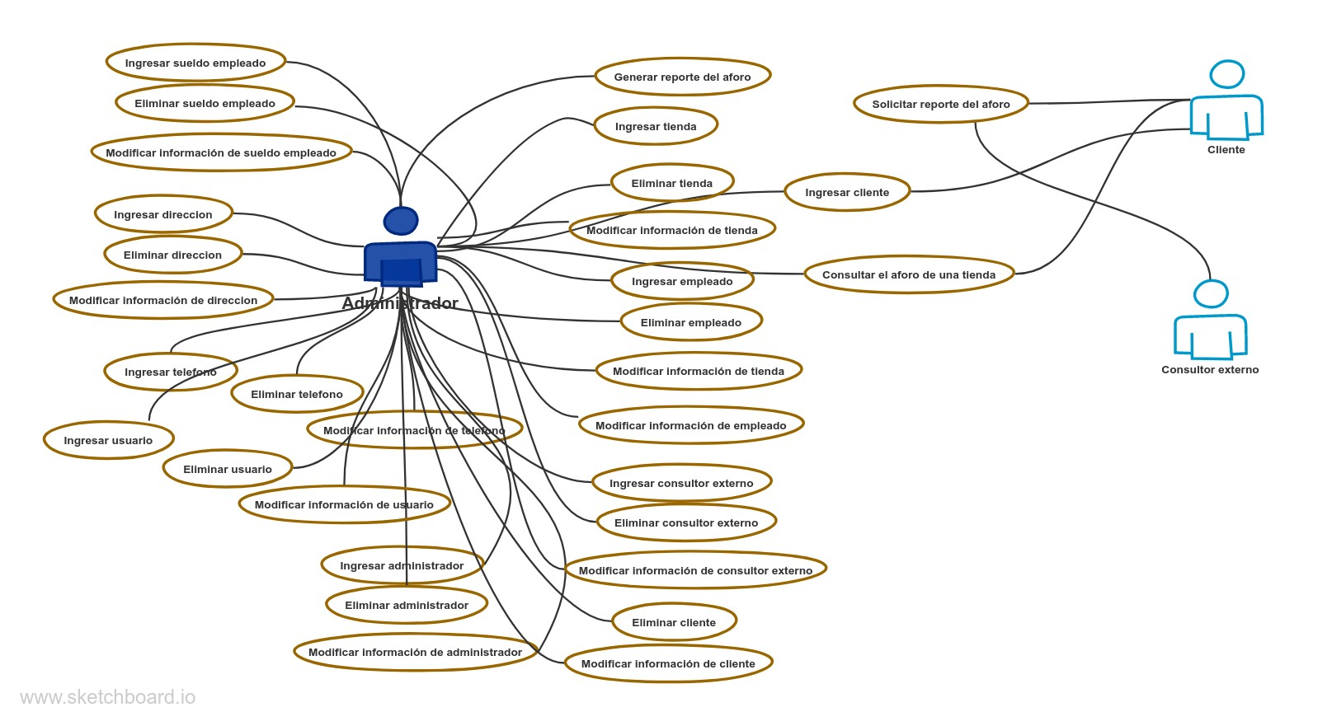**Diagramas de caso de uso**

**Detalle de los procesos**

**Nombre:** Iniciar sesión.

**Descripción:** Previo al inicio de sesión el usuario debe registrarse. Este proceso lo pueden hacer los clientes, administradores y consultores externos.

**Nota:** Se validará a través de su nombre de usuario que la persona se encuentre registrada.

**Entrada:** cédula (PK), nombres, apellidos, correo electrónico, dirección domiciliaria, teléfono celular, fecha de nacimiento, estado civil, ocupación, sexo.

**Salida:** Mensaje de éxito: “Se ingresó correctamente el usuario”.

Mensaje de error: “Usuario ya existe”.

Salida: Se generará un reporte que contenga la siguiente información:

|  |  |  |  |  |  |
| --- | --- | --- | --- | --- | --- |
| Cédula (PK) | Nombres | Apellidos | Fecha de nacimiento | Correo | … |
|  |  |  |  |  |  |
|  |  |  |  |  |  |
|  |  |  |  |  |  |

**Nombre:** Ingresar tienda.

**Descripción:** Se ingresa una nueva tienda al sistema. Este proceso lo lleva a cabo el administrador.

**Nota:** Se validará a través del ID de tienda que se generará al ingresar la tienda en la base de datos.

**Entrada:** ID de tienda (PK), nombre de la tienda, número de local, aforo actual, tipo de local, ubicación del local.

**Salida:** Mensaje de éxito: “Se ingresó correctamente la tienda”.

Mensaje de error: “Tienda ya existe”.

Salida: Se generará un reporte que contenga la siguiente información:

|  |  |  |  |  |  |
| --- | --- | --- | --- | --- | --- |
| ID de la tienda (PK) | Nombre de la tienda | Número de local | Aforo actual | Tipo de local | … |
|  |  |  |  |  |  |
|  |  |  |  |  |  |
|  |  |  |  |  |  |

**Nombre:** Ingresar empleado.

**Descripción:** Se ingresa un nuevo empleado al sistema. Este proceso lo lleva a cabo el administrador.

**Nota:** Se validará a través del ID del que se generará al ingresar el empleado en la base de datos.

**Entrada:** ID del empleado (PK), cargo, cédula, nombres, apellidos, sueldo, dirección domiciliaria, teléfono, correo electrónico, fecha de nacimiento, sexo.

**Salida:** Mensaje de éxito: “Se ingresó correctamente el empleado”.

Mensaje de error: “Empleado ya existe”.

Salida: Se generará un reporte que contenga la siguiente información:

|  |  |  |  |  |  |
| --- | --- | --- | --- | --- | --- |
| ID del empleado (PK) | Cargo | Cédula | Sexo | Sueldo | … |
|  |  |  |  |  |  |
|  |  |  |  |  |  |
|  |  |  |  |  |  |

**Nombre:** Generar reporte de aforo.

**Descripción:** El administrador crea un reporte con la información más relevante sobre el conteo de personas en el centro comercial.

**Salida:** Mensaje de éxito: “El reporte se generó exitosamente”.

Salida: Se generará un reporte que contenga la siguiente información:

|  |  |
| --- | --- |
| Número de personas por tienda | Nombre de Tienda |
|  |  |

**Nombre:** Consultar información de empleado.

**Descripción:** El usuario que haya iniciado sesión puede consultar la información actual del aforo de personas en el centro comercial.

**Salida:** Se muestra la información al usuario.

**Nombre:** Modificar información de empleado.

**Descripción:** El administrador puede modificar la información una vez que haya iniciado sesión.

**Salida:** Se modifica la información sobre el aforo de personas en el centro comercial.

**Nombre:** Eliminar información de empleado.

**Descripción:** El administrador puede eliminar la información una vez que haya iniciado sesión.

**Salida:** Se elimina la información sobre el aforo de personas en el centro comercial.

**Nombre:** Modificar información de tienda.

**Descripción:** El administrador puede modificar la información una vez que haya iniciado sesión.

**Salida:** Se modifica la información sobre el aforo de personas en el centro comercial.

**Nombre:** Eliminar información de tienda.

**Descripción:** El administrador puede eliminar la información una vez que haya iniciado sesión.

**Salida:** Se elimina la información sobre el aforo de personas en el centro comercial.

**Nombre:** Ingresar dirección.

**Descripción:** Se ingresa una nueva dirección del usuario a la base de datos. Este proceso lo lleva a cabo el administrador.

**Nota:**

**Entrada:** ID_direccion, calle_primaria, calle_secundaria, numeración, cantón, provincia

**Salida:** Mensaje de éxito: “Se ingresó correctamente la dirección”.

**Nombre:** Modificar información de dirección.

**Descripción:** El administrador puede modificar la información una vez que haya iniciado sesión.

**Salida:** Se modifica la información de dirección.

**Nombre:** Eliminar información de dirección.

**Descripción:** El administrador puede eliminar la información una vez que haya iniciado sesión.

**Salida:** Se elimina la información de la tabla dirección.

**Nombre:** Ingresar teléfono.

**Descripción:** Se ingresa teléfono del usuario a la base de datos. Este proceso lo lleva a cabo el administrador.

**Nota:**

**Entrada:** ID_telefono, numero, ID_empleado

**Salida:** Mensaje de éxito: “Se ingresó correctamente el teléfono”.

**Nombre:** Modificar información de teléfono.

**Descripción:** El administrador puede modificar la información una vez que haya iniciado sesión.

**Salida:** Se modifica la información de teléfono.

**Nombre:** Eliminar información de teléfono.

**Descripción:** El administrador puede eliminar la información una vez que haya iniciado sesión.

**Salida:** Se elimina la información de la tabla teléfono.

**Nombre:** Ingresar sueldo del empleado.

**Descripción:** Se ingresa sueldo del empleado a la base de datos. Este proceso lo lleva a cabo el administrador.

**Nota:**

**Entrada:** ID_sueldo, sueldo, ID_empleado

**Salida:** Mensaje de éxito: “Se ingresó correctamente el sueldo”.

**Nombre:** Modificar información de sueldo del empleado.

**Descripción:** El administrador puede modificar la información una vez que haya iniciado sesión.

**Salida:** Se modifica la información de sueldo.

**Nombre:** Eliminar información de sueldo.

**Descripción:** El administrador puede eliminar la información una vez que haya iniciado sesión.

**Salida:** Se elimina la información de la tabla sueldo.

**Nombre:** Ingresar visita.

**Descripción:** Se ingresa visita de una tienda a la base de datos. Este proceso lo lleva a cabo el administrador.

**Nota:**

**Entrada:** ID_visita, fecha_entrada fecha_salida, tiempo_duracion, cedula_usuario, ID_tienda

**Salida:** Mensaje de éxito: “Se ingresó correctamente la información de visita”.

**Nombre:** Modificar información de visita.

**Descripción:** El administrador puede modificar la información una vez que haya iniciado sesión.

**Salida:** Se modifica la información de visita.

**Nombre:** Eliminar información de visita.

**Descripción:** El administrador puede eliminar la información una vez que haya iniciado sesión.

**Salida:** Se elimina la información de la tabla visita.

**Nombre:** Ingresar usuario.

**Descripción:** Se ingresa un usuario a la base de datos. Este proceso lo lleva a cabo el administrador.

**Nota:**

**Entrada:** cedula_usuario, nombres, apellidos, correo_electronico, fecha_nacimiento, estado_civil, ocupación, sexo, ID_telefono, ID_direccion

**Salida:** Mensaje de éxito: “Se ingresó correctamente la información de usuario”.

**Nombre:** Modificar información de usuario.

**Descripción:** El administrador puede modificar la información una vez que haya iniciado sesión.

**Salida:** Se modifica la información de usuario.

**Nombre:** Eliminar información de usuario.

**Descripción:** El administrador puede eliminar la información una vez que haya iniciado sesión.

**Salida:** Se elimina la información de la tabla usuario.

**Nombre:** Ingresar consultor externo.

**Descripción:** Se ingresa un consultor externo a la base de datos. Este proceso lo lleva a cabo el administrador.

**Nota:**

**Entrada:** ID_consultor, tiempo_conexion, nombre_empresa, numero_reportes_solicitados, cedula_usuario

**Salida:** Mensaje de éxito: “Se ingresó correctamente la información de consultor externo”.

**Nombre:** Modificar información de consultor externo.

**Descripción:** El administrador puede modificar la información una vez que haya iniciado sesión.

**Salida:** Se modifica la información de consultor externo.

**Nombre:** Eliminar información de consultor externo.

**Descripción:** El administrador puede eliminar la información una vez que haya iniciado sesión.

**Salida:** Se elimina la información de la tabla consultor externo.

**Nombre:** Ingresar Administrador.

**Descripción:** Se ingresa un consultor externo a la base de datos. Este proceso lo lleva a cabo el administrador.

**Nota:**

**Entrada:** ID_administrador, sueldo, horas_trabajadas, numero_reportes, cedula_usuario

**Salida:** Mensaje de éxito: “Se ingresó correctamente la información de administrador”.

**Nombre:** Modificar información de administrador.

**Descripción:** El administrador puede modificar la información una vez que haya iniciado sesión.

**Salida:** Se modifica la información de administrador

**Nombre:** Eliminar información de administrador.

**Descripción:** El administrador puede eliminar la información una vez que haya iniciado sesión.

**Salida:** Se elimina la información de la tabla administrador.

**Nombre:** Ingresar cliente.

**Descripción:** Se ingresa un consultor externo a la base de datos. Este proceso lo lleva a cabo el administrador.

**Nota:**

**Entrada:** ID_cliente, tiempo_conexion, numero_reportes, cedula_usuario

**Salida:** Mensaje de éxito: “Se ingresó correctamente la información de cliente”.

**Nombre:** Modificar información de cliente.

**Descripción:** El administrador puede modificar la información una vez que haya iniciado sesión.

**Salida:** Se modifica la información de cliente

**Nombre:** Eliminar información de cliente.

**Descripción:** El administrador puede eliminar la información una vez que haya iniciado sesión.

**Salida:** Se elimina la información de la tabla cliente.

### Etapa de Desarrollo: Análisis del Sistema

# Modelo Conceptual

### 

### Etapa de Desarrollo: Diseño del Sistema

# Diccionario de Datos

**Tabla Empleado**

|  |  |  |  |
| --- | --- | --- | --- |
| **Atributo** | **Tipo de Dato** | **Dominio** | **Descripción** |
| ID_empleado | Int | Carateres tipo numéricos tamaño 25 | Es el identificador único del empleado |
| ID_empleado2 | Int | Carateres tipo numéricos tamaño 25 | Es el identificador único del empleado |
| nombres | varchar | Contiene caracteres de la A-Z y espacios | Nombres del empleado |
| apellidos | varchar | Contiene caracteres de la A-Z y espacios | Apellidos del empleado |
| fecha_nacimiento | date | Formato de fecha | Fecha de nacimiento del empleado |
| correo_electronico | varchar | Contiene caracteres de la A-Z,a-z, “@”, “.” | Correo electrónico del empleado |
| sexo | varchar | Contiene caracteres de la A-Z y espacios | Sexo del empleado |

**Tabla Empleado_Cargo**

|  |  |  |  |
| --- | --- | --- | --- |
| **Atributo** | **Tipo de Dato** | **Dominio** | **Descripción** |
| ID_empleado_cargo | Int | Carateres tipo numéricos tamaño 25 | Es el identificador único del cargo |
| cargo | varchar | Contiene caracteres de la A-Z y espacios | Nombre del cargo |

**Tabla Sueldo_Cargo**

|  |  |  |  |
| --- | --- | --- | --- |
| **Atributo** | **Tipo de Dato** | **Dominio** | **Descripción** |
| ID_sueldo | Int | Carateres tipo numéricos tamaño 25 | Es el identificador único del sueldo |
| sueldo | double | Número con decimales | Sueldo del cargo |

**Tabla Tienda**

|  |  |  |  |
| --- | --- | --- | --- |
| **Atributo** | **Tipo de Dato** | **Dominio** | **Descripción** |
| ID_tienda | int | Carateres tipo numéricos tamaño 25 | Es el identificador único de la tienda |
| nombre | varchar | Contiene caracteres de la A-Z y espacios | Nombre de la tienda |
| numero_local | int | Contiene caracteres numéricos enteros tamaño 10 | Número del local |
| tipo | varchar | Contiene caracteres de la A-Z y espacios | Tipo de la tienda |
| numero_piso | int | Contiene caracteres numéricos enteros tamaño 10 | Número de piso del centro comercial donde se encuentra el local |

**Tabla Aforo**

|  |  |  |  |
| --- | --- | --- | --- |
| **Atributo** | **Tipo de Dato** | **Dominio** | **Descripción** |
| ID_aforo | int | Contiene caracteres numéricos enteros tamaño 25 | Es el identificador único del aforo |
| aforo_permitido | int | Contiene caracteres numéricos enteros tamaño 25 | Aforo permitido en la tienda |
| aforo_actual | int | Contiene caracteres numéricos enteros tamaño 25 | Cuanto fue el aforo del día en la tienda |

|  |  |  |  |
| --- | --- | --- | --- |
| **Tabla Visita** | | | |
| **Atributo** | **Tipo de dato** | **Dominio** | **Descripción** |
| ID_visita | int | Carateres de tipo numérico | Es un número único que se genera al hacer una visita |
| fecha_entrada | date | Formato fecha, abarca desde el año 2021 en adelante | Contiene la fecha en que se ingresó la visita |
| fecha_salida | date | Formato fecha, abarca desde el año 2021 en adelante | Contiene la fecha en que se salió de la visita |
| tiempo_duracion | dateTime | El formato es hh:mm:ss | Es el tiempo de duración de la visita |

|  |  |  |  |
| --- | --- | --- | --- |
| **Tabla Usuario** | | | |
| **Atributo** | **Tipo de dato** | **Dominio** | **Descripción** |
| cedula_usuario | varchar | Contiene caracteres numéricos | Es el número de identificación de cada usuario |
| nombres | varchar | Contiene caracteres de la A-Z y espacios | Son los nombres de cada usuario |
| apellidos | varchar | Contiende caracteres de la A-Z y espacios | Son los apellidos de cada usuario |
| correo_electronico | varchar | Contiende caracteres alfanuméricos | Es el correo electrónico de cada usuario |
| fecha_de_nacimiento | date | Formato fecha dd/mm/aa | Es la fecha de nacimiento de cada usuario |
| estado_civil | varchar | Contiene caracteres de la A-Z | Es el estado civil de cada usuario |
| ocupación | varchar | Contiene caracteres de la A-Z y espacios | Es la ocupación de cada usuario |
| sexo | varchar | Contiene caracteres de la A-Z | El sexo de cada persona |

|  |  |  |  |
| --- | --- | --- | --- |
| **Tabla Telefono** | | | |
| **Atributo** | **Tipo de dato** | **Dominio** | **Descripción** |
| ID_telefono | int | Carateres de tipo numérico | Es un número único de identificación para cada teléfono |

|  |  |  |  |
| --- | --- | --- | --- |
| **Tabla Consultor_externo** | | | |
| **Atributo** | **Tipo de dato** | **Dominio** | **Descripción** |
| ID_consultor | int | Carateres de tipo numérico | Es un número único que se genera cuando se registra un consultor externo |
| tiempo_de_conexion | dateTime | El formato es hh:mm:ss | Es el tiempo que estuvo conectado el consultor externo |
| nombre_empresa | varchar | Contiene caracteres de la A-Z y espacios | El nombre de la empresa para la cual trabaja el consultor externo |
| numero_de_reportes_solicitados | int | Carateres de tipo numérico | Es el número de reportes que solicitó el consultor externo durante su visita |

|  |  |  |  |
| --- | --- | --- | --- |
| **Tabla Administrador** | | | |
| **Atributo** | **Tipo de dato** | **Dominio** | **Descripción** |
| ID_administrador | int | Carateres de tipo numérico | Es un número único que se genera cuando se registra un administrador |
| sueldo | double | Números decimales que representan dinero | El sueldo que recibe el administrador |
| horas_trabajadas | dateTime | El formato es hh:mm:ss | La cantidad de horas que ha trabajado el administrador |
| numero_de_reportes_solicitados | int | Carateres de tipo numérico | Es el número de reportes que solicitó el administrador |

|  |  |  |  |
| --- | --- | --- | --- |
| **Tabla Cliente** | | | |
| **Atributo** | **Tipo de dato** | **Dominio** | **Descripción** |
| ID_cliente | int | Carateres de tipo numérico | Es un número único que se genera cuando se registra un cliente |
| tiempo_de_conexion | dateTime | El formato es hh:mm:ss | Es el tiempo que estuvo conectado el cliente |
| numero_de_reportes_solicitados | int | Carateres de tipo numérico | Es el número de reportes que solicitó el cliente |

|  |  |  |  |
| --- | --- | --- | --- |
| **Tabla Direccion_domiciliaria** | | | |
| **Atributo** | **Tipo de dato** | **Dominio** | **Descripción** |
| ID_direccion | int | Carateres de tipo numérico | Es un número único de identificación para cada dirección domiciliaria de cada empleado o usuario |
| calle_primaria | varchar | Contiene caracteres alfanuméricos y espacios | Es la calle principal de la dirección domiciliaria de un empleado o usuario |
| calle_secundaria | varchar | Contiene caracteres alfanuméricos y espacios | Es la calle secundaria de la dirección domiciliaria de un empleado o usuario |
| numeración | int | Caracteres de tipo numérico | Es la numeración de la vivienda |
| cantón | varchar | Contiene caracteres de la A-Z | Cantón donde se encuentra el domicilio |
| provincia | varchar | Contiene caracteres de la A-Z | Provincia donde se encuentra el domicilio |

#### Etapa de Desarrollo: Diseño del Sistema

# Modelo Lógico

### Etapa de Desarrollo: Diseño del Sistema

# Consultas

1. **Aforo de un día en específico**

γ id_tienda;count(cedula_usuario)→aforo (σ fecha_entrada = 'fecha actual' (Visita))

1. **Ingresar Tienda**

Π id_tienda, nombre, numero_local, tipo, numero_de_piso, id_aforo (Tienda)

1. **Ingresar Empleado**

Π ID_empleado,cargo,cedula,sexo,sueldo Empleado⨝(Empleado_Cargo⨝Sueldo_Cargo))

1. **Iniciar sesión**

Π cedula, nombres, apellidos, correo_electronico, dirección_domicialiaria, teléfono, fecha_nacimiento, estado_civil, ocupación, sexo (Usuario⨝ Direccion_domicialiria)

1. **Nombre del usuario que han realizado visitas mayores a 10 minutos**

Π nombres (σ tiempo_duracion=00:10:00 (Usuario⨝Visita))

1. **Nombres de tienda que se encuentran en el primer piso**

Π nombre(σ numero_de_piso = 1(Tienda))

1. **El tipo de tiendas que tienen un aforo permitido menor a 50**

Π tipo (σ aforo_permitido<50 (Tienda⨝Aforo))

1. **Nombres de los empleados que trabajan en una tienda tipo restaurante**

Π nombres(σ tipo='restaurante' (Empleado⨝Tienda))

1. **La ocupación de los usuarios que han visitado una tienda en el piso 2**

πocupacion (σnumero_de_piso=2 ((Visita⨝Tienda)⨝Usuario)))

1. **La cantidad de empleados que hay por tienda**

γ id_tienda;count(id_empleado)→cantidad_empleados (Empleado)

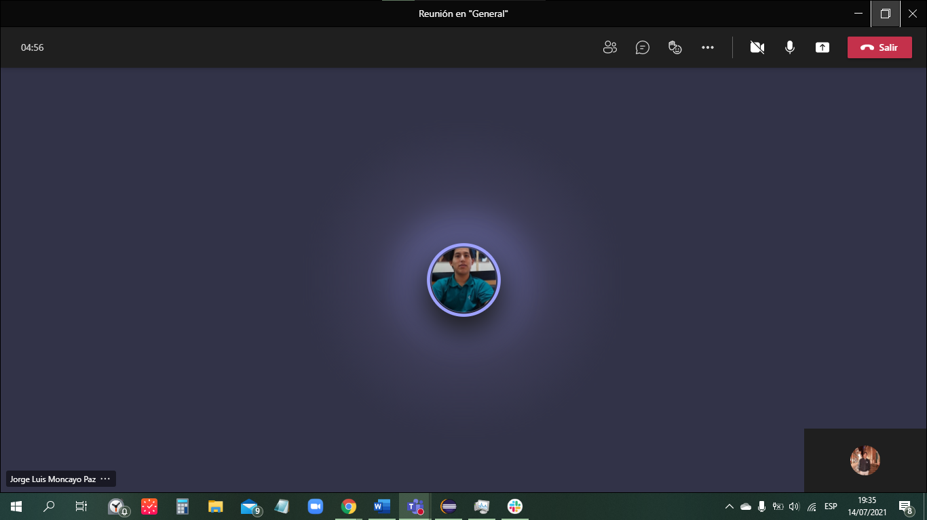**Evidencia:**